OCUPACION
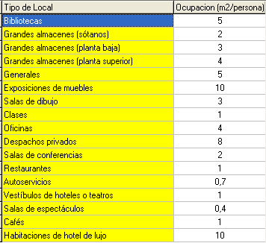
VIVIENDA 30

POTENCIA CALEFACCION Y REFRIGERACION
(Residencial) (Terciario)
Potencia Calefacción: 100W/m2 100W/m2
Potencia Refrigeración total 100W/m2 200W/m2
Potencia Refrigeración sensible 75W/m2 150W/m2
Caudal de aire impulsión (m3/h) = Pot(kW) x 300

Ventilación:
Residencial (HS3) Ventilación (m3/h)=nºren/hora * Volumen
(nºren/hora del orden de 0,5)
Terciario Ventilación (m3/h)=Area(m2)*IDA*3.6/(m2/persona)
IDA1: Hospitales,… 20 l/s persona
IDA2: Oficinas,…. 12,5 l/s persona
IDA3: Bares, Cines,.. 8 l/s persona

POTENCIA ACS Caudal instanténeo(l/s) * 1*4,186*(45-13) = Pot (kW)
Caudal instanáteno: Lavamanos = 0,05 l/s;Ducha= 0,2 l/s;Bañera(1,4m o mas) =0,3 l/s
Bañera (menos de 1,4m)= 0,2 l/s;Bidé= 0,1 l/s;Fregadero= 0,2 l/s
Práctica: normal para uma casa: 0,18 l/s lo que supone 24 kW)

CALDERAS (4 kW a 400 kW, Real Decreto 275/1995)

EQUIPOS SOLO FRIO O BOMBA DE CALOR (Directiva 2002/31/CE (22/3/2002) Etiquetado energético acondicionadores aire)

